1. (1 R,2R)-3-(3-dimetilamino-1-etil-2-metil-propil)-fenolio arba jo rūgšties pridėjimo druskos gamybos būdas, apimantis stadijas, kur
(a’) junginį bendrosios formulės (V),
kur R žymi -C₁₋₆-alkilą, -C₃₋₈-cikloalkilą, -C₁₋₃-alkilen-fenilą, -C₁₋₃-alkilen-naftilą, tetrahidropiranilą arba -C(=O)-C₁₋₆-alkilą, veikia dimetilamino hidrochloridu ir paraformaldehidu inertinėje reakcijos terpėje Manicho sąlygomis ir
(a") po to perskiria taip gautą junginį bendrosios formulės (VI),
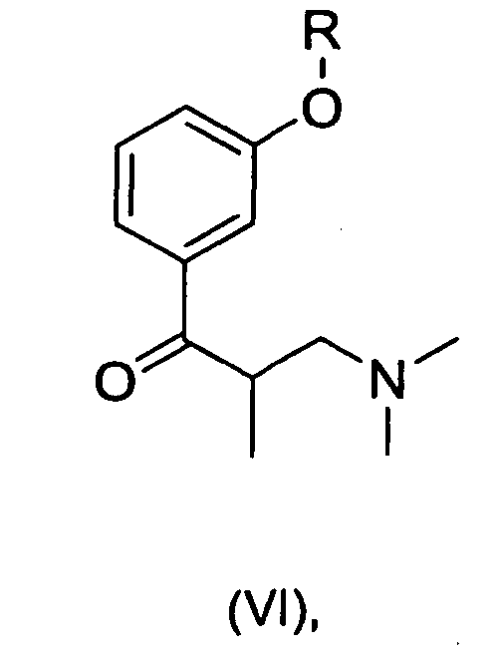
kur R turi aukščiau nurodytas reikšmes ir kur perskyrimą atlieka junginį bendrosios formulės (VI) veikiant chiraline rūgštimi, pasirinkta iš grupės, susidedančios iš L-(-)-dibenzoilo vyno rūgšties ir L-(-)-dibenzoilo vyno rūgšties · H₂O, po to atskiriant taip gautą druską ir išskiriant atitinkamą junginį bendrosios formulės (I) laisvos bazės formoje,
(a) taip gautą junginį bendrosios formulės (I),
kur R turi aukščiau nurodytas reikšmes, veikia etilo magnio halogenidu inertinėje reakcijos terpėje Grinjaro sąlygomis,
(b) taip gautą junginį bendrosios formulės (II),
kur R turi aukščiau nurodytas reikšmes,
paverčia junginiu bendrosios formulės (III),
kur R turi aukščiau nurodytas reikšmes, nebūtinai rūgšties pridėjimo druskos formoje, kur pavertimą vykdo (b’) dehidratuojant junginį bendrosios formulės (II) ir (b") hidrinant taip gautą junginį bendrosios formulės (VII),
kur R turi aukščiau nurodytas reikšmes, naudojant tinkamą katalizatorių inertinėje reakcijos terpėje esant vandeniliui,
(c) pašalina apsaugą taip gauto junginio bendrosios formulės (III), siekiant gauti (1R,2R)-3-(3-dimetilamino-1-etil-2-metil-propil)-fenolį formulės (IV),
(d) nebūtinai, taip gautą(1R,2R)-3-(3-dimetilamino-1-etil-2-metil-propil)-fenolį paverčia rūgšties pridėjimo druska.

2. Būdas pagal 1 punktą, b e s i s k i r i a n t i s tuo, kad R žymi metilą, etilą, n-propilą, izopropilą, n-butilą, izobutilą, tret-butilą, n-pentilą, ciklopropilą, ciklobutilą, ciklopentilą, cikloheksilą, cikloheptilą, benzilą, fenetilą, tetrahidropiranilą, -C(=O)-CH₃, -C(=O)-C₂H₅, -C(=O)-CH(CH₃)₂ arba -C(=O)-C(CH₃)₃.

3. Būdas pagal 1 arba 2 punktą, b e s i s k i r i a n t i s tuo, kad (a) stadijoje naudojamas etilo magnio halogenidas yra chloridas arba bromidas.

4. Būdas pagal bet kurį vieną iš 1-3 punktų, b e s i s k i r i a n t i s tuo, kad inertinė reakcijos terpė (a) stadijoje yra pasirinkta iš grupės, susidedančios iš dietilo eterio, tetrahidrofurano, 2-metiltetrahidrofurano, tret-butil-metileterio, diizopropileterio arba bet kurio jų mišinio.

5. Būdas pagal bet kurį iš 1-4 punktų, b e s i s k i r i a n t i s tuo, kad po dehidratacijos stadijos (b’) hidrinimą stadijoje (b") vykdo homogeninės katalizės sąlygomis.

6. Būdas pagal bet kurį iš 1-5 punktų, b e s i s k i r i a n t i s tuo, kad dehidratacijos stadija (b’) yra veikiama rūgštinės katalizės.

7. Būdas pagal bet kurį iš 1-4 punktų, b e s i s k i r i a n t i s tuo, kad stadijoje (b") hidrinimą vykdo heterogeninės katalizės sąlygomis.

8. Būdas pagal 7 punktą, b e s i s k i r i a n t i s tuo, kad hidrinimui naudojamas katalizatorius yra pasirinktas iš grupės, susidedančios iš Renėjaus nikelio, paladžio, paladžio ant anglies, platinos, platinos ant anglies, rutenio ant anglies arba rodžio ant anglies.

